Экскурсия по экологической тропе групповой комнаты
АНО ДО «Город Детства»

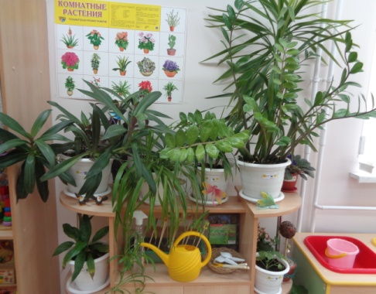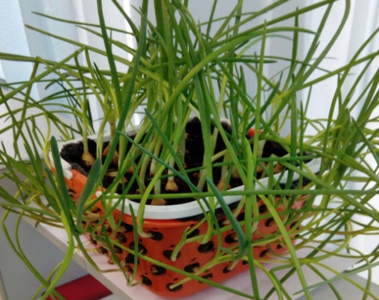
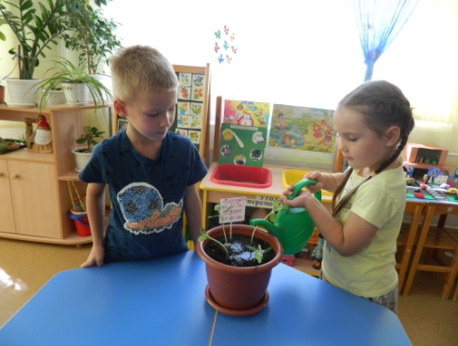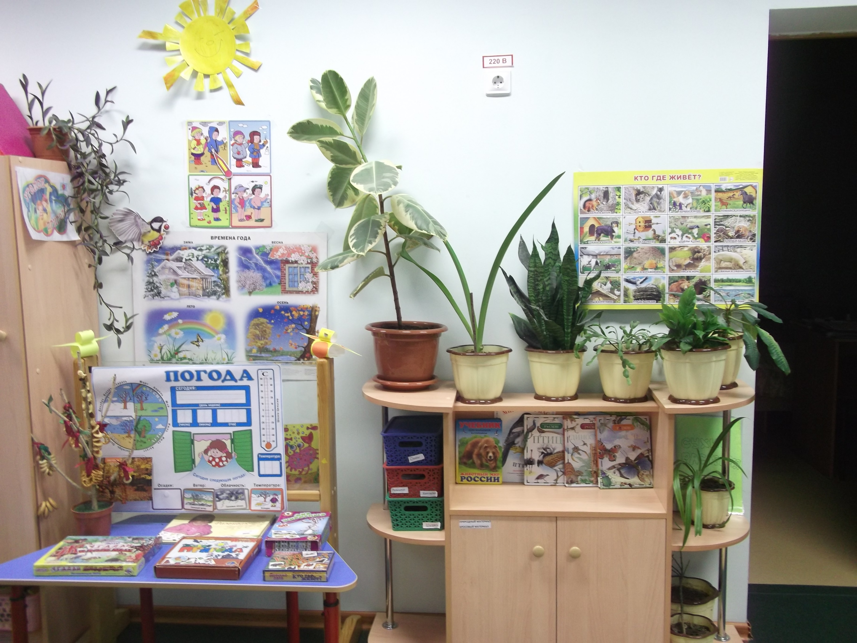
Кинель 2019
Цель: познавательная и культурно-просветительская
Задачи: познакомить с экологической тропой в групповой комнате и её содержанием;
формировать эстетическое восприятие окружающей действительности;
учить умению ориентироваться в пространстве;
развивать наблюдательность;
обогащать словарный запас детей.
Ход экскурсии:
В: Ребята скажите, как называется наша группа?
Д: Активные дети.
В: Скажите, какие центы есть в нашей группе?
Д: Центр книги, центр конструирования и др.
В: А сегодня мы поговорим об экологических объектах нашей группы. К ним относятся центр природы: кашпо, макеты, мини огород, центр экспериментирования: зона воды и песка, мини – лаборатория.
В: Слушайте внимательно, а потом по окончании экскурсии, мы с вами сделаем альбом рисунков – об экологических объектах нашей группы.
В: Давайте подойдём и посмотрим, что здесь у нас находится. На верхней полке стоят комнатные растения. Давайте назовём их.
Д: Хлорофитум, фикус, сансевьера.
В: Молодцы.
В: Для того чтобы растения росли, что им необходимо?
Д: Растениям нужны свет, вода и тепло.
В: А кто ухаживает за растениями в нашей группе?
Д: Дежурные по центру природы. Саша, расскажи, что делают дежурные по центру природы.
Ребенок: Дежурные поливают, рыхлят землю, протирают листья от пыли.
В: Вот в этой коробочке стоит, весь необходимый инвентарь для ухода за растениями. Давайте его рассмотрим и назовём .
Д: Это лопатки, грабельки, палочки, тряпка.
В: Ребята, а теперь посмотрите на вторую полку, что у нас здесь?
Д: Это макет природно - климатических зон. Посмотрите ещё один макет панарамы в разные времена года. Давайте их назовём. Д: дети называют времена года
В: А ещё у нас есть фигурки изображающие птиц и животных. Давайте поиграем в игру «Волшебный мешочек». У меня в мешочке находятся различные животные. Нужно животное достать и рассказать о нём. Воспитатель играет с детьми .
В: А что же у нас здесь?
Д: Здесь у нас мини огород, мы посадили лук на зелень и в баночки с водой поставили луковицу. Мы наблюдаем и отмечаем в дневнике наблюдений который ведём ежедневно, где быстрее прорастет. Ведём сравнение какой лук растёт быстрее.
В: А что находится в этом горшке?
Д: А в этом горшке у нас рассада бархоток, за которой ухаживают дети. Здесь мы тоже ведём дневник наблюдений.
В: А вот на нижней полке у нас хранится коллекция минералов, давайте рассмотрим какие камни есть в коллекции, как они называются. Вот гранит, мрамор, сафиты и др. Рядом находится коллекция ракушек. Есть ракушки морские и речные. Давайте их рассмотрим. Ещё есть коллекция растений. Кто знает, как называется коллекция растений. Дети: гербарий. Эти растения мы собираем вместе с вами летом, осенью, весной и засушиваем. Предлагаю поиграть в игру «С какого дерева лист». Воспитателем показывает на картинке дерево, а ребенок находит лист.
В: Вот в этих коробочках находится коллекция семян. Здесь есть семена овощей, фруктов. Давайте поиграем в игру «Отгадай про что я расскажу». Ребята кто хочет загадать загадку про овощ или фрукт, а мы угадаем. Игра проходит 4- 5 раз.
Так же у нас есть разнообразная литература о природе, растениях, большой детский атлас, в котором находятся карты с изображением животных, растений, природы нашей страны. Различные энциклопедии и книги.
В:Ребята, а растения растут где? Д: В земле, в горшке.
В: У нас есть прозрачное кашпо, где представлено строение земли, давайте рассмотрим.
Вот и растению для того, чтобы расти нужна не только земля, в нижнюю часть горшка мы насыпаем камешки или керамзит, внизу дырочка куда стекает лишняя вода. Пройдя все эти слои смочив их, вода выйдет в подставку- блюдце. Это нужно для того чтобы не произошло загнивания корней.
В: Ребята давайте еще раз назовём из чего состоит почва.
Ребенок: Первый слой состоит из камней, 2 слой глина, 3 слой песок, 4 земля.
В: Правильно. А что мы с вами здесь посадили?
Д: В кашпо у нас растёт лук.
В: Давайте рассмотрим строение лука. Назовите, как называется верх и низ у лука?
Д: Верх стрелка - перо, а низ донце с корнями.
В: Посмотрите, какая мощная корневая система у лука. Чем больше корней, тем больше и крепче растение.
В: Рядом с кашпо стоит центр экспериментирования. Это стол с водой и песком. Здесь мы вместе с вами проводим эксперименты и опыты, узнаём о свойствах воды и песка. Давайте с вами поиграем. Потрогайте, какой песок на ощупь?
Д: Сухой, сыпучий.
В: Маша, налей в песок воды. Что произошло с песком? Д: Он стал мокрый, тяжёлый.
В: Что можно сделать из такого песка?
Д: Различные фигурки, а из сухого нет. А теперь посмотрите, что находится на нижней полке?
Ребенок: Здесь стоит микроскоп, колбы, воронки, песочные часы, мензурки, ёмкости различных форм, весы.
В: Ребята, скажите. А вы любите опыты? Давайте проведем с водой и посмотрим , какую форму принимает вода в различных ёмкостях. В: Катя наливает воду в стакан, Витя в бутылку, Саша в колбу. Что произошло с водой. Дети, вода приняла форму сосуда.
В: Молодцы! Посмотрите, рядом с мини- лабораторией находится календарь погоды. Мы ежедневно отмечаем погоду, день недели, число. Ребята, давайте отметим какое сегодня число, день недели и погода. Ребёнок отмечает и проговаривает. Предлагаю поиграть в игру «Дни недели». Сейчас я раздам карточки разного цвета, каждый цвет обозначает день недели. По сигналу вы должны будете назвать дни недели, встать друг за другом последовательно цвету недели, нарисованному на календаре. Ирга проводится 2-3 раза.
В: На этом наша экскурсия закончилась. Ребята скажите, что вы узнали сегодня интересного, нового? Предлагаю вам нарисовать, что больше всего запомнилось, понравилось. Дети рисуют.

